Автономная некоммерческая организация «Профессиональная образовательная организация «Московский Международный Колледж»»

|  |  |
| --- | --- |
| Специальность: | 09.02.07 Информационные системы и программирование |
| ДисциплинаМДК: | МДК ??.?? Разработка кода |

ОТЧЕТ

к практическому занятию № 4

Тема: Создание диаграмм прецедентов

|  |  |  |
| --- | --- | --- |
| Выполнил студент гр. И-9-23 | ____________ | Данилов О.Р |
| Оценка | ____________ | ___________ |
|  |  | (оценка прописью) |
| Проверил преподаватель | ____________ | __________________ |

# **Тема: уточнение диаграммы последовательностей и диаграммы прецедентов с помощью цветового кодирования**

Цель работы – уточнить диаграмму последовательностей и диаграмму прецедентов с помощью цветового кодирования. Для выполнения работы были выполнены следующие шаги

ТО и ПО: процессор: Intel Pentium G630, видеокарта: Intel 2nd Generation Core Processor Family Integrated Graphics Controller, ОС: Windows 11, ОЗУ: 2 гб, Браузер: Chrome

Описание хода выполнения работы:

1. Анализ существующей диаграммы.
2. Определение цветовой палитры.
3. Применение цветового кодирования к диаграмме.
4. Оформление отчета.

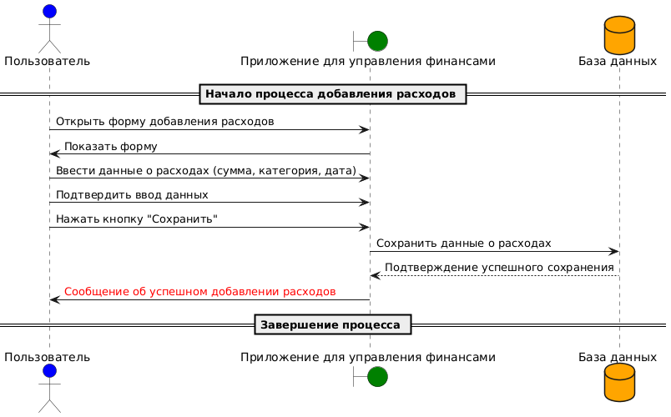  
Рисунок 1-диаграмма расходов  
  
  
  
  
  
  
  
  
  
  
  
  
  
  
  
  
Листинги  
**Код:**   
**@startuml**

**actor Пользователь #blue**

**boundary "Приложение для управления финансами" #green**

**database "База данных" #orange**

**== Начало процесса добавления расходов ==**

**Пользователь -> "Приложение для управления финансами" : Открыть форму добавления расходов**

**"Приложение для управления финансами" -> Пользователь : Показать форму**

**Пользователь -> "Приложение для управления финансами" : Ввести данные о расходах (сумма, категория, дата)**

**Пользователь -> "Приложение для управления финансами" : Подтвердить ввод данных**

**Пользователь -> "Приложение для управления финансами" : Нажать кнопку "Сохранить"**

**"Приложение для управления финансами" -> "База данных" : Сохранить данные о расходах**

**"База данных" --> "Приложение для управления финансами" : Подтверждение успешного сохранения**

**"Приложение для управления финансами" -> Пользователь : <color:red>Сообщение об успешном добавлении расходов</color>**

**== Завершение процесса ==**

**@enduml**

Изучен теоретический материал: Сайт – PlantUML.com, **Тема: уточнение диаграммы последовательностей и диаграммы прецедентов с помощью цветового кодирования**

**Вывод: В ходе выполнения лабораторной работы была уточнена диаграмма последовательностей, применены принципы цветового кодирования, что улучшило восприятие диаграммы и сделало ее**

**более понятной. Умеренное использование цвета помогло выделить ключевые элементы без излишнего нагромождения.**  
**Список литературы:**  
**Использование цвета в диаграммах**  
**часть 1 — https://habr.com/ru/articles/777216/**  
**часть 2 — https://habr.com/ru/articles/779672/**  
**часть 3 — https://habr.com/ru/articles/783140/**